**NG262** *Scheda creata il 15 novembre 2023*

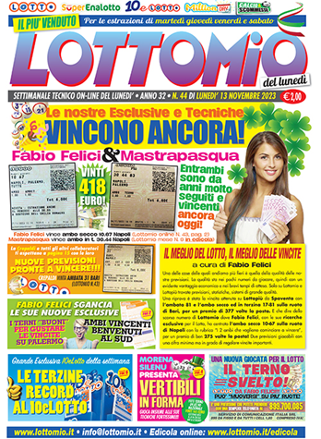

**Descrizione storico-bibliografica**

\***Lotto mio**. - San Mauro Pascoli : [s. n., 1992]- . - volumi : ill. ; 44 cm. ((Settimanale, bisettimanale dal 1. marzo 1999. – Poi editore: Comunicazione Italia. – Dal 19 settembre 2013 riassunti disponibili online a: <https://www.lottomio.it/>. - Descrizione basata su: Anno 8, n. 8 (22 febbraio 1999). - ISSN 1128-6679. - CFI0461301

Varianti del titolo: *Lotto mio del lunedì; *Lottomio giovedì

\***Speciale Lottomio mese** : versione lunedì. - Anno 1, n. 1 (31.01.2023)- . - San Mauro Pascoli : Comunicazione Italia. - volumi : ill. ; 37 cm. ((Mensile. - ISSN 1128-6679. - UBO4750587

Continuazione parziale di: *Lotto mio

Soggetto: Lotto - Periodici